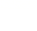2018年河南省普通高中招生化学试卷
(满分：50分 考试时间：50分钟)
相对原子质量 H:1 C:12 O:16 N:14 Mg:24 Al:27 S:32 Cl:35.5 Ca:40
Cu:64 Zn:65
一、选择题(本题包括14个小题,每小题1分,共14分，每题只有一个选项符合题意)
1. 生活中的下列变化,属于物理变化的是 【 】
A.蜡熔化 B.铁生锈 C.米酿酒 D.纸燃烧
2.开封小笼包是地方特色美食,其主要食材瘦内中富含的营养素为 【 】
A.糖类 B.油脂 C.维生素 D.蛋白质
3.“建设美丽中国”是新时代的目标。下列做法不利于减少环境污染的是 【 】
A.回收各种废弃塑料 B.开发和利用新能源
C.工业废水任意排放 D.积极植树、造林、种草
4.下列物质在氧气里燃烧,生成物为白色固体的是 【 】
A.硫 B.镁条 C.铁丝 D.木炭
5.下列各组元素中,元素符号的第一个字母不相同的一组是 【 】
A.锰、钛 B.氩、金 C.铅、铂 D.氦、汞
6.下列有关水的说法正确的是 【 】
A.冰水共存物属于混合物 B.水是由氢元素和氧元素组成的化合物
C.将硬水过滤可得到软水 D.凡是有水生成的反应一定是中和反应
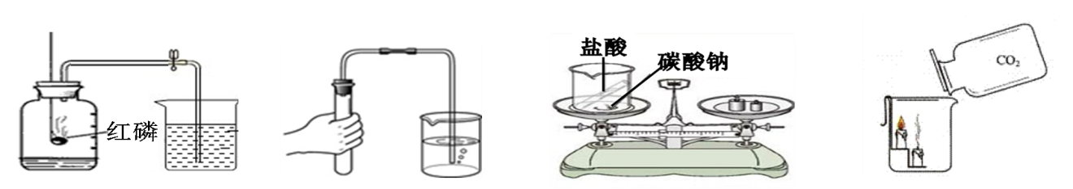
7.下列实验设计不能达到其对应实验目的的是 【 】
A.测定空气里 B.检查装置的 C.验证质量守恒定律 D.证明CO₂密度
氧气的含量 气密性 比空气的大
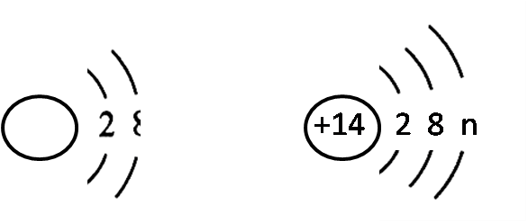
8.硅是信息技术的关键材料。右图为硅的原子结构示意图,
下列说法正确的是 【 】
A.硅属于稀有气体元素 B.图中n的值为8
C.硅的相对原子质量为14 D.硅元素位于第三周期
9.室温时将少量干冰放入塑料袋中并密封,塑料袋会快速鼓起,其原因是 【 】
A.分子的体积变大 B.分子分解变成了原子
C.分子的间隔变大 D.分子由静止变为运动
10.下列区分物质的方法或试剂不正确的是 【 】
A.用带火星的木条区分氧气和氮气 B.用熟石灰区分氯化铵和氯化钾
C.灼烧后闻气味区分羊毛线和腈纶线 D.用酚酞溶液区分硫酸和硫酸钠溶液
1l.实验室配制一定溶质质量分数的氯化钠溶液时,下列操作会导致结果偏小的是【 】
①称量的氯化钠固体中含有不溶性杂质; ②用量筒量取水时仰视读数;
③往烧杯中加水时有水洒出; ④将配制好的溶液装入试剂瓶中时有少量溅出。
A.①② B.①③ C.②④ D.③④
12.过氧化钠(Na₂O₂)可作呼吸面具中氧气的来源,它与二氧化碳反应后的生成物为【 】
A.Na₂CO₃和H₂ B.Na₂O和O₂ C.NaOH和O₂ D.Na₂CO₃和O₂
13.甲、乙、丙有如右图所示的转化关系(“→”表示反应一步实现,部分物质和反应条件已略去),下列各组物质按照甲、乙、丙的顺序不符合要求的是 【 】
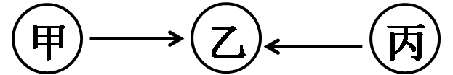
A.C、CO、CO B.H₂O₂、H₂O、O₂
C.KOH、K₂CO₃、KNO₃ D.Fe₂O₃、FeCl₃、Fe(OH)₃
14.有Mg、Al、Zn的混合物共7.2g,与足量盐酸反应,生成H₂的质量可能是 【 】
A.0.2g B.0.6g C.0.8g D.0.9g
二、填空题（本题包括6个小题，每空1分，共16分）
15.人体中含量最高的金属元素是__________；在尿素、硫酸钾、磷酸二氢铵三种化肥中,属于复合肥料的是____________________。
16.乙醇完全燃烧的化学方程式为________________________________________；高压水枪灭火所依据的灭火原理是______________________________________；氢气作燃料的优点是_______________________________________(答出一条即可)。
17.铜丝作导线是利用了其良好的__________性;铁锈(主要成分是Fe₂O₃)可用除去,该反应的生成物为H₂O和____________________；铝制品耐腐蚀是因其表面生成了致密的氧化铝薄膜,该反应的化学方程式为______________________________。
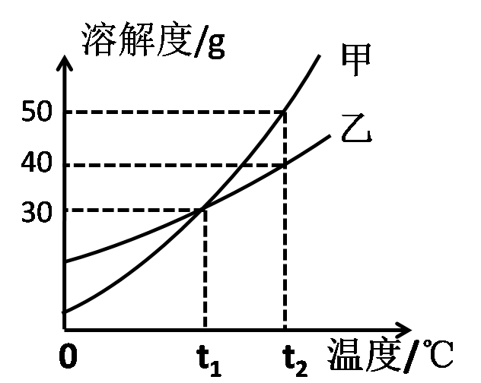
18.右图是甲、乙两种固体的溶解度曲线。甲和乙的溶解度
相等时的温度为_________℃；t₂℃时,分别用甲、乙的固
体配制相同质量甲、乙的饱和溶液,所需要水的质量关系
为甲_______乙(填“大于”、“小于”或“等于”); t₂℃时,
将75g甲的饱和溶液与50g水混合后所得溶液中溶质的
质量分数为_________。
19.A～E均为初中化学常见的物质,它们之间的关系如右图所示(部分物质已经略去)
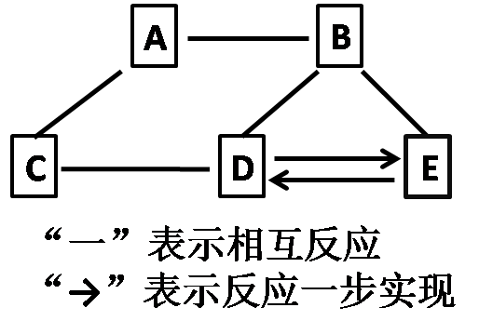
已知A是目前世界上年产量最高的金属;B是胃酸的主要
成分;C中金属元素的质量分数为40%,其水溶液呈蓝色,
常用来配制农药波尔多液;D属于碱;E属于盐。则C的
化学式为_____________；A与B反应的化学方程式为
_____________________________________________；
E转化为D的化学方程式为____________________________________________。
20.碱式碳酸铜[Cu₂(OH)₂CO₃]受热分解生成氧化铜、水和二氧化碳,反应的化学方程式
为_____________________________________________；充分加热24g含氧化铜的碱式碳酸铜固体,若反应前后固体中铜元素的质量分数之比为3：4,则该反应生成水和二氧化碳的质量之和为__________g。

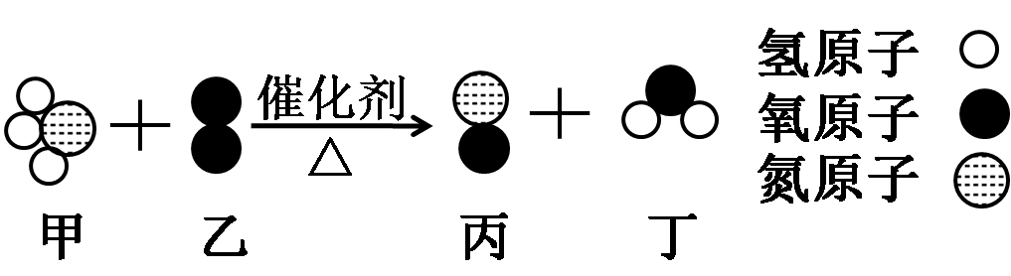
三、简答题（本题包括4个小题，共10分）
21.(2分)右图是某反应的微观示意图。
(1)写出图中单质的化学式。

(2)写出该反应的化学方程式。

22.(2分)将锌粉加入到一定质量Cu(NO₃)₂和AgNO₃的混合溶液中,充分反应后过滤,
可以得到溶液和固体。
(1)写出会导致溶液质量变小的有关反应的化学方程式。

(2)若所得溶液中只含有一种溶质，请分析所得固体的成分。

23.(3分)下图是实验室制取气体的常用装置。
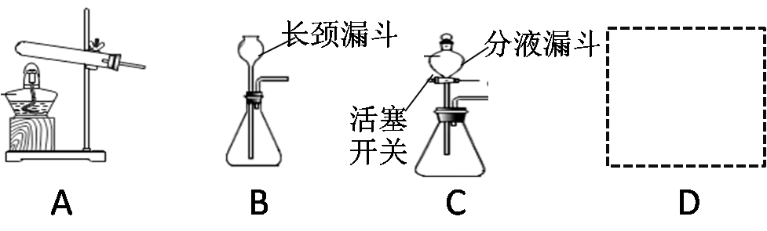

(1)写出一个用A装置制取O₂的化学方程式。

(2)B和C装置均可制取CO₂，与B相比较,C的主要优点是什么?

(3)用试管采用排空气法收集H₂ ,请在D处方框中画出装置图(只画试管和导气管)。

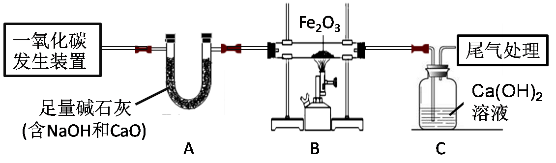
24.(3分)下图装置可以做CO还原Fe₂O₃的实验并检验该反应的气体生成物。已知由一氧化碳发生装置得到的CO中混有杂质CO₂和H₂O。
(1)写出B装置玻璃管内反应的化学方程式。

(2)从环保角度考虑,请写出一种尾气处理方法。

(3)若没有A装置,则该实验不能达到检验气体生成物的目的,请说明原因。

四、综合应用题（共10分）
25.酸、碱、盐在生产和生活中有广泛的应用。
(1)焙制糕点所用发酵粉中含有碳酸氢钠,其俗名为___________(填字母代号)。
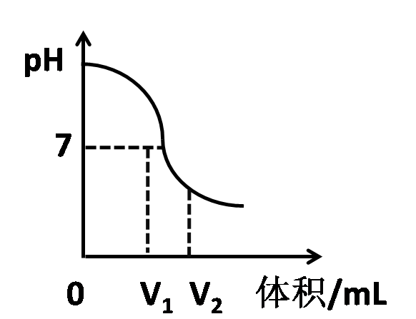
a.纯碱 b.烧碱 c.苏打 d.小苏打
(2)右图是氢氧化钠溶液与硫酸反应时溶液pH变化的示意图。
①根据图示判断,该实验是将_______________(填“氢氧
化钠溶液”或“硫酸”)滴加到另一种溶液中。
②滴人溶液体积为Vml时,溶液屮的溶质为____________。

(3)为除去粗盐水中的可溶性杂质MgSO₄、CaCl₂,某化学小组设计了以下方案：

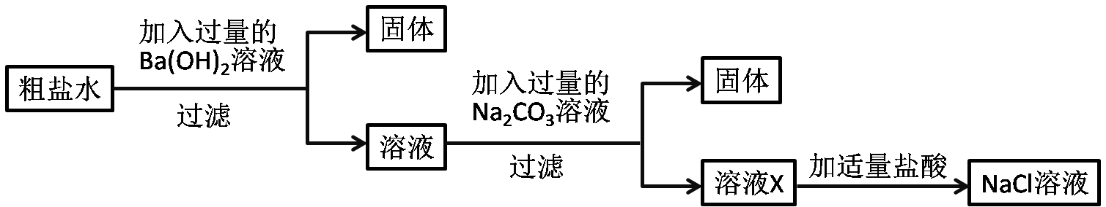

①过滤用到的玻璃仪器有烧杯、玻璃棒和_______________。
②写出加入Ba(OH)₂溶液时反应的化学方程式。(提示:微溶物不形成沉淀)

③溶液X中含们哪些杂质?请设计实验加以证明。(简要写出实验步骤和现象)

(4)为测定某石灰石样品中碳酸钙的质量分数,称取10g石灰石(杂质不参加反应)
放人烧杯中,加入100g稀盐酸,二者恰好完全反应,反应后烧杯中剩余物质的总
质量为106.7g(气体的溶解忽略不计)。请计算该样品中碳酸钙的质量分数。

